**6+**

МБУК ВР «МЦБ» им. М. В. Наумова

Добровольский отдел

**«Ваш выход, эрудиты»**

(к 1 июня)

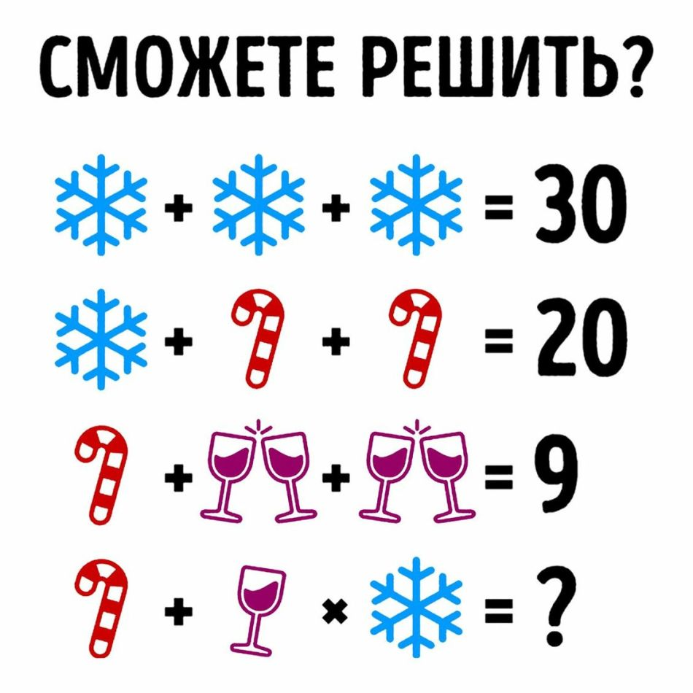

Подготовила:

главный библиотекарь

Добровольского отдела

Пенькова Е.Н.

п. Солнечный

2024г.

**Цель**:

популяризация среди обучающихся занимательных ребусов;

развитие интеллектуальных способностей, формирование логического мышления.

**Задачи:**

* *Обучающая*: обучение основным правилам разгадывания ребусов.
* *Развивающие*: развивать любознательность учащихся, расширение кругозора в области математики.
* *Воспитательные*: воспитать сознательное отношение к математике, как к важному предмету.

**Оборудование**: доска, мультимедийное оборудование (ПК, проектор, экран), презентационный материал (компьютерная презентация в формате Microsoft Power Point)

**Чтец:** Кто сказал, что математика скучна,

Что она сложна, суха, тосклива?

В этом вы не правы, господа,

Знайте: математика – красива!

Вам приятно жить в опрятном доме,

Где у каждой вещи место есть?

Математика создать порядок может,

И за это ей хвала и честь!

Сколько в ней самой изящных линий,

Мощных формул, строгих теорем,

Тот не назовет её красивой,

Кто с наукой не знаком совсем!

*Слайд 1*

**Ведущий:** Перед вами картинка. Скажите, как она называется? (*Ребус*).

– А что такое ребус? (*Ответы учащихся*).

**Ребус** – это головоломка, в которой зашифровано слово. Это слово дается в виде рисунков с использованием букв и цифр, а также определенных фигур или предметов. Ребус – одна из самых интересных головоломок.

– Как вы думаете, ребусы развивают умственные способности? *(Да).*

– Сегодня мы будем учиться решать ребусы.

– Все из вас могут решать ребусы? (*Нет*). Давайте рассмотрим основные правила для решения ребусов.

*Слайд 2*

1. Запятая в самом начале слова говорит о том, что нужно убрать первую букву в этом слове, а запятая в конце – убрать последнюю букву в слове. Две запятых – убираем две буквы и т.д.

*Слайд* 3

2. Если на картинке есть зачеркнутые цифры, то они говорят о том, что буквы стоящие на этом месте убираются.

3. Не зачеркнутые цифры показывают, какие буквы надо применить в ребусе.

4. Цифры под картинкой указывают на то, что из данного слова нужно взять буквы, стоящие на местах под указанными номерами и составить их в том порядке, в котором расположены цифры.

*Слайд* 4

5. Если рисунок в перевернутом виде, то загаданное с помощью картинки слово читается справа налево. Названия всех предметов, изображенных в ребусе, читаются только в именительном падеже.

*Слайд* 5

6. «Стрелка» или знак «равно» говорят о том, что одну букву надо заменить другой.

7. Буквы, слова или картинки могут изображаться внутри других букв, над другими буквами, под и за ними. Тогда добавляются предлоги: В, НА, НАД, ПОД, ЗА, С, ПО.

– А теперь потренируемся.

*Слайд* 6

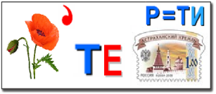 (*Математика*).

*Слайд* 7

|  |  |  |  |
| --- | --- | --- | --- |
|  | (*Ромб*),  (*Стереометрия*). |  | (*Отрезок*),  (*Пифагор*). |

*Слайд* 8

|  |  |  |  |
| --- | --- | --- | --- |
|  | (*Минус*),  (*Лобачевский*). |  | (*Вершина*),  (*Диагональ*). |

*Слайд* 9

|  |  |  |  |
| --- | --- | --- | --- |
|  | (*Дробь*),  (*Задача*). |  | (*Равенство*),  (*Высота*). |

Сегодня мы с вами познакомились с ребусами. Рассмотрели основные правила решения ребусов. Решая их, вы будете развивать логическое мышление, внимательность и усидчивость.

Источники:

1.<https://nsportal.ru/sites/default/files/2023/07/09/razgadyvanie_matematicheskih_rebusov.docx>

2. [https://umnazia.ru/blog/all-articles/udivitelnye-fakty-o-dengah-dlja-detej](https://www.google.com/url?q=https://umnazia.ru/blog/all-articles/udivitelnye-fakty-o-dengah-dlja-detej&sa=D&source=editors&ust=1643401012342532&usg=AOvVaw0rACvDVwuIAK6rIyj7Ogy1)

3. [https://www.livemaster.ru/topic/1313499-zanimatelnye-istorii-i-fakty-o-dengah](https://www.google.com/url?q=https://www.livemaster.ru/topic/1313499-zanimatelnye-istorii-i-fakty-o-dengah&sa=D&source=editors&ust=1643401012343109&usg=AOvVaw1wYDI1mNO9_HGFTNjoljoU)

4. [https://banknotes.finance.ua/](https://www.google.com/url?q=https://banknotes.finance.ua/&sa=D&source=editors&ust=1643401012343608&usg=AOvVaw0LUzH_TTQE064jIcDk8-Ku)

5. <https://nsportal.ru/shkola/vneklassnaya-rabota/library/2022/01/28/vneklassnoe-meropriyatie-proishozhdenie-deneg>

6. <http://dembi.ru/istoriya-prazdnika/den-zemli-istoriya-i-sovremennost>

7. <http://www.calend.ru/holidays/0/0/538/>

8. <http://agniyogaineverydaylife.bestforums.org/viewtopic.php?f=73&t=470>

9. <http://www.pandia.ru/text/77/151/6405.php>

10. <https://pandarina.com/viktorina/chess>

11. <https://nsportal.ru/shkola/stsenarii-prazdnikov/library/2018/03/01/stsenariy-prazdnika-mezhdunarodnyy-den-shahmat>